TRƯỜNG ĐẠI HỌC CNTT  KHOA KỸ THUẬT MÁY TÍNH | ĐỀ THI CUỐI KỲ  MÔN: KIẾN TRÚC MÁY TÍNH  Thời gian: 90 phút  Ghi chú: Được sử dụng tài liệu
Câu 1 (1,5 điểm)
Chuyển dòng lệnh C dưới đây sang mã assembly của MIPS. Với các biến nguyên i, j được gán lần lượt vào thanh ghi $s0, $s1; và địa chỉ nền của mảng số nguyên A được lưu trong thanh ghi $s3. (1 điểm)
if (i<j) A[i]= i;
else A[i] = j;
Câu 2 (1,5 điểm)
Cho 2 số nguyên A và B trong hệ 10: A = 7, B = 3  Tính thương số và phần dư của A chia B theo cấu trúc phần cứng như trong hình 1, giả sử phép chia làm việc trong phạm vi số không dấu 3 bits (chú ý: sinh viên phải trình bày rõ ràng nội dung của từng thanh ghi qua từng bước) | 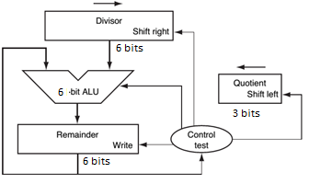  Hình 1. (Dùng cho câu 2)
Câu 3 (2 điểm)
Cho 2 số thực dấu chấm động (floating-point) A và B trong hệ 10:
A = −0.0356125 x 10², B = 1125 x 10⁻²
- Biểu diễn A và B theo chuẩn IEEE-754 độ chính xác đơn (1 điểm)
- Giả sử A và B đang được biểu diễn theo IEEE-754 độ chính xác đơn, tính kết quả của A x B (chú ý: trình bày rõ ràng từng bước tính toán và kết quả cuối cùng cũng phải được biểu diễn dưới dạng IEEE-754 độ chính xác đơn) (1 điểm)
Câu 4 (2 điểm)
Cho đoạn chương trình sau được thực thi trong kiến trúc pipeline 5 tầng:
lw $s1, 4($s2)
add $s4, $s3, $s1
and $s5, $s4, $s1
Sử dụng lệnh nop để giải quyết nếu có xung đột dữ liệu trong hai trường hợp sau:
- Không dùng kỹ thuật “forwarding” (1 điểm)
- Dùng kỹ thuật “forwarding” (1 điểm)
Chú ý: Vẽ rõ ràng hình ảnh các chu kỳ pipeline khi đoạn lệnh trên thực thi
Câu 5 (3 điểm)
Cho một kiến trúc máy tính MIPS với datapath và tín hiệu điều khiển như hình 2
Đối với lệnh: addi Rt, Rs, Imm (ý nghĩa Rt = Rs + Imm)
- Những block nào sẽ cần sử dụng cho lệnh trên, block nào không cần sử dụng? (0,5đ)
- Cho biết giá trị của các tín hiệu điều khiển? (0,5đ)
- Những block nào có cho dữ liệu output nhưng dữ liệu này không sử dụng? Những block nào không cho output? (0,5đ)
- Cho thời gian trễ như sau: I-Mem=400ps, Add=100ps, Mux=30ps, ALU=120ps, Regs=200ps, D-Mem=400ps, Control=100ps. Tính thời gian trễ lớn nhất cho lệnh trên (0,5đ)
- Nếu đổi lệnh trên thành “addi Rt, Rs, Rx, Imm” (ý nghĩa Rt = Rs + Rx + Imm) thì phải thay đổi hay thêm vào hình trên những block nào? (1đ)
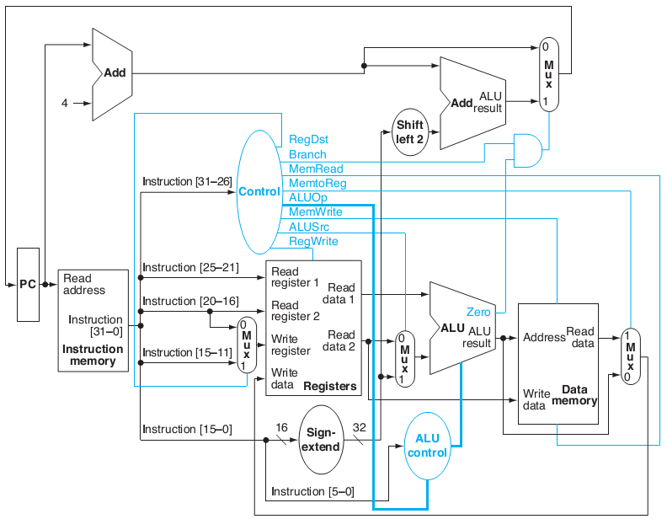
Hình 2 (Dùng cho câu 4)
Xác nhận trưởng bộ môn Giảng viên ra đề

Vũ Đức Lung

